Græsningskrævende arter i projektområdet
Herunder en liste med nuværende eller tidligere forekommende græsningskrævende arter i projektområdet rundt om Farum Sø, hvor Furesø kommune og Danmarks Naturfredningsforening, i samarbejde med øvrige lodsejere, ønsker at etablere helårsgræsning med store dyr.

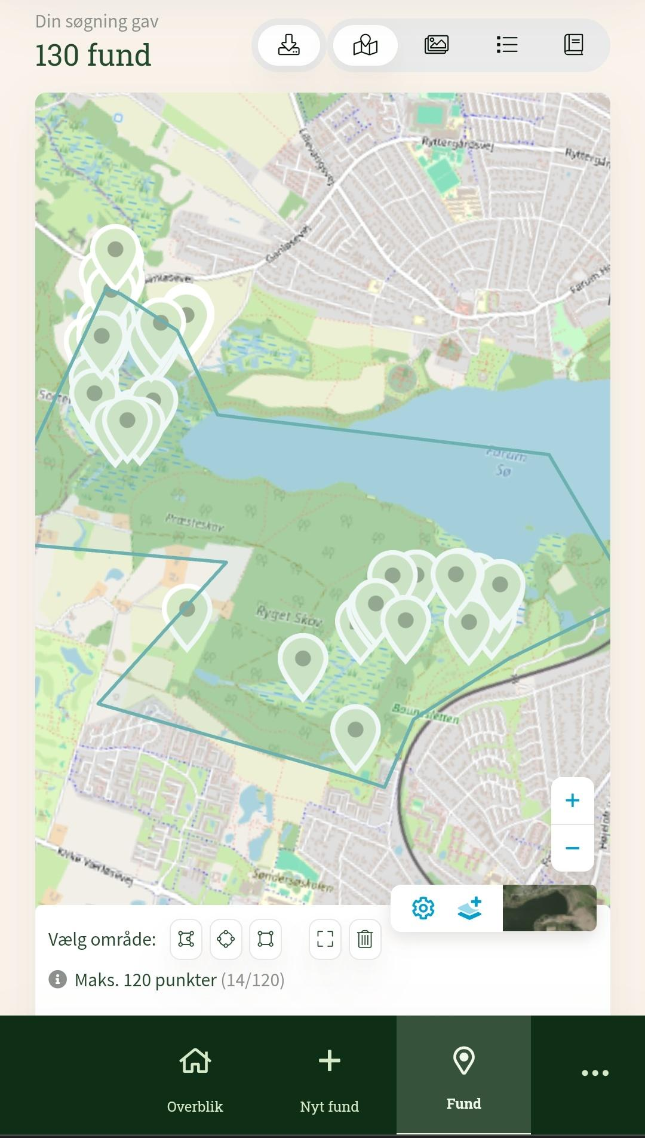

Desværre er mange arter på listen herunder forsvundet, mens området er groet til gennem årene. Endnu flere er truede med den nuværende forvaltning, der fører til yderligere tilgroning.

Planter | Rødlistestatus (2019) | Status på området | Trusler | Andet
Tranebær | LC | Findes i Sækken og Sortemosen | Bortskygning og træopvækst, førne.
Hedelyng | LC | Findes i Sortemosen | Bortskygning og træopvækst, manglende græsning og foryngelse.
Djævelsbid | LC | Forsvundet fra Sortemosen | Bortskygning og træopvækst
Tørve-viol | CR | Sandsynligvis forsvundet fra Sortemosen | Bortskygning og træopvækst og manglende dynamik
Vibefedt | NT | Forsvundet fra Sortemosen | Bortskygning og træopvækst, ødelæggelse af rigkær
Svineøje | N/A | Forsvundet fra Sortemosen | Bortskygning, tilgroning og træopvækst | 4 lokaliteter i Danmark
Pukkellæbe | EN | Forsvundet fra Sortemosen | Bortskygning, tilgroning og træopvækst
Foldfrø | CR | Forsvundet fra Sortemosen (2000) | Bortskygning, tilgroning og træopvækst
Tormentil | LC | Findes i Sortemosen | Bortskygning, tilgroning og træopvækst
Tyttebær | LC | Forsvundet fra Sortemosen | Bortskygning, tilgroning og træopvækst
Grenet star | EN | Findes i Sækken. Forsvundet fra Sortemosen | Bortskygning, tilgroning og træopvækst | 2 sikre lokaliteter i Danmark
Maj-gøgeurt | LC | Findes i Sortemosen | Bortskygning, tilgroning og træopvækst og manglende dynamik
Kødfarvet Gøgeurt | LC | Findes i Sortemosen | Bortskygning, tilgroning og træopvækst og manglende dynamik
Klokkelyng | LC | Forsvundet fra Sortemosen | Bortskygning, tilgroning og træopvækst
Rosmarinlyng | LC | Findes i Sortemosen | Bortskygning, tilgroning og træopvækst
Kær-Storkenæb | NT | Findes i Sortemosen | Bortskygning, tilgroning og træopvækst
Sump-hullæbe | NT | Forsvundet fra Sortemosen | Bortskygning, tilgroning og træopvækst
Insekter | Rødlistestatus (2019) | Status på området | Trusler | Andet
Sumpgræshoppe | VU | Findes stadig i sækken (2021) | Tilgroning
Lille Køllesværmer | NT | Findes stadig i området | Tilgroning / overgræsning
Stor enggræshoppe | EN | Findes stadig i Sortemosen | Bortskygning, tilgroning og træopvækst
Violetrandet ildfugl | NT | Forsvundet fra Sortemosen og Sækken (2010) - findes på Baunesletten. | Tilgroning / overgræsning
Mørk Pletvinge | VU | Forsvundet fra Sortemosen (1982) | Tilgroning
Spættet Bredpande | NT | Forsvundet fra Ryget (1974) og Sortemosen (1993) | Bortskygning, tilgroning og træopvækst
Mosehøsommerfugl | N/A | Forsvundet fra Ryget og Sortemosen (1940) | Bortskygning, tilgroning og træopvækst
Engblåfugl | EN | Forsvundet fra Sortemosen (1969) | Bortskygning, tilgroning og træopvækst
Foranderlig Blåfugl | LC | Forsvundet fra Sortemosen (1940) | Bortskygning, tilgroning og træopvækst
Isblåfugl | NT | Forsvundet fra Sortemosen (1992) | Bortskygning, tilgroning og træopvækst
Bølleblåfugl | EN | Forsvundet fra Sortemosen (1963) | Bortskygning, tilgroning og træopvækst
Markperlemorsommerfugl | NT | Forsvundet fra Sortemosen (1985) | Bortskygning, tilgroning og træopvækst
Skovperlemorsommerfugl | NT | Forsvundet fra Sortemosen (1981) | Bortskygning, tilgroning og træopvækst
Engperlemorsommerfugl | EN | Forsvundet fra Sortemosen (2015) | Bortskygning, tilgroning og træopvækst
Brunlig Perlemorsommerfugl | NT | Forsvundet fra Sortemosen | Bortskygning, tilgroning og træopvækst
Rødlig Perlemorsommerfugl | CR | Forsvundet fra Sortemosen (1921) | Bortskygning, tilgroning og træopvækst
Moseperlemorsommerfugl | EN | Forsvundet fra Sortemosen (1967) | Bortskygning, tilgroning og træopvækst
Okkergul Pletvinge | LC | Forsvundet fra Sortemosen (1978) | Bortskygning, tilgroning og træopvækst
Brun Pletvinge | EN | Forsvundet fra Sortemosen (1947) | Bortskygning, tilgroning og træopvækst
Moserandøje | NT | Forsvundet fra Sækken (1961) og Sortemosen (1966) | Bortskygning, tilgroning og træopvækst

Kilder på sommerfugle årstal: www.pedersen-bike.dk/indholdtre-dnnatur.htm (danske-natur.dk)

